tipos de processo de sopro
O processo básico envolve basicamente as seguintes etapas:
- plastificação do material
- obtenção da pré-forma
- fechamento do molde sobre a pré-forma
- sopro de ar no interior da pré-forma para sua expansão e moldagem
- resfriamento do moldado
- extração do moldado

 | PROCESSO
EXTRUSÃO | 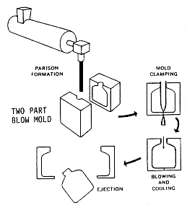  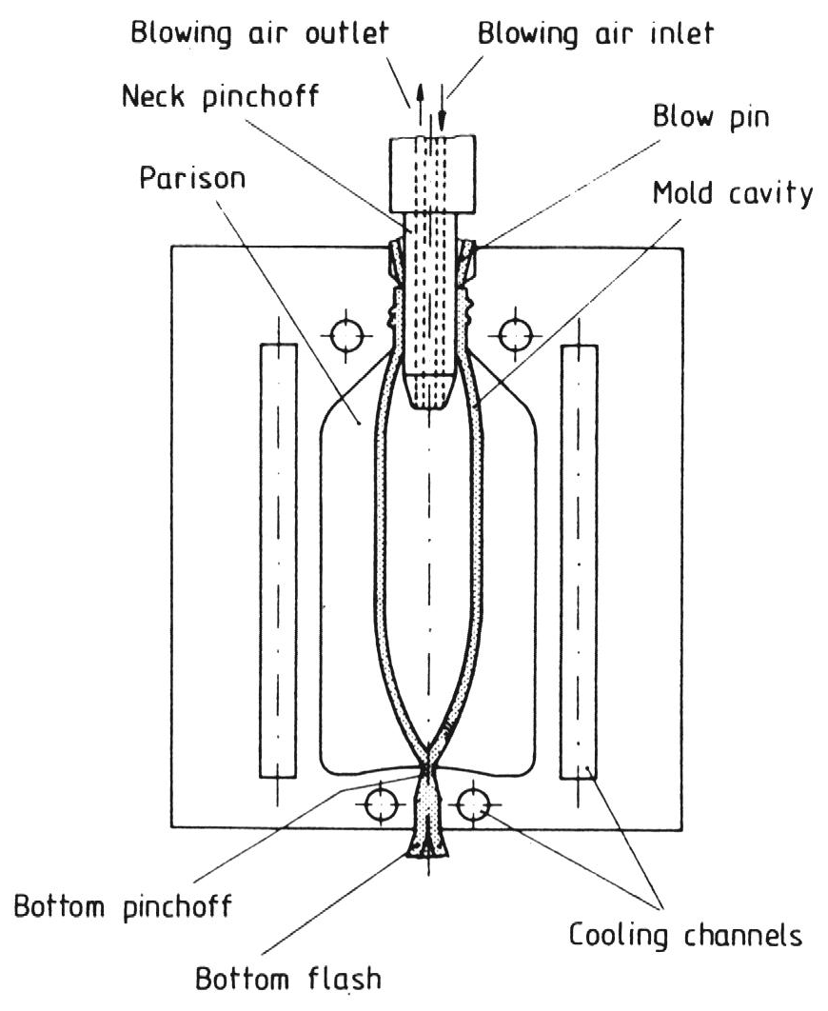
INJEÇÃO | 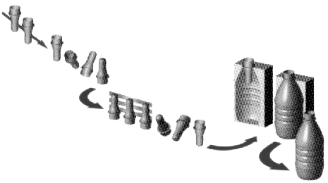
INJEÇÃO | Este processo pode acontecer de duas formas diferentes. Na primeira pré-formas são obtidas em moldes e máquinas-injetoras convencionais, armazenadas e transferidas ou vendidas ao transformador final. Uma sopradora exclusiva para este fim recebe as pré-formas injetadas, as posiciona em pinos sobre um trilho móvel e as reaquece por radiação (sem plastificar, apenas amolecer), para que possam se deformar. Depois de aquecidas, uma ou mais pré-formas são posicionadas entre as placas do molde, e sopradas pelo pino do trilho após fechamento do molde. É comum se fazer o estiramento da pré-forma antes do sopro, como será visto mais adiante. Por este processo são moldadas as garrafas de PET para bebidas gasosas.  No segundo tipo de processo, a mesma máquina realiza todas as etapas. A pré-forma é injetada em um molde bipartido com um pino-núcleo agindo como macho. Após um resfriamento suficiente para assegurar a manutenção de sua forma geométrica, o molde de injeção abre para que o pino núcleo gire ou deslize p/ outra estação, onde a pré-forma é posicionada em um molde de sopro, e soprada. O sopro se dá pelo interior do próprio pino-núcleo. Este processo é mais econômico em termos de energia do que o primeiro, pois a pré-forma não volta a temperatura ambiente após sua moldagem.

Configurações de máquinas
SOPRO POR EXTRUSÃO | SOPRO POR INJEÇÃO
Máquina onde o parison é continuamente extrudado e  Outra máquina onde a produção do parison é intermitente (cíclica).  Alguns tipos de máquinas para extrusão contínua podem ser modificados para proporcionarem extrusão intermitente, através da instalação de um acumulador.  Para a confecção do parison é necessário que o material seja plastificado em uma extrusora, geralmente de rosca fixa, e que tome sua forma tubular por meio de uma matriz. A matriz do parison costuma ser chamada de cabeçote de extrusão, bocal, ou, conforme o jargão de chão-de-fábrica, “trefila” ou “trafila”.  Quando o produto final tiver uma seção diferente da circular, o mandril interno do cabeçote deve ser perfilado para extrudar um parison ovalado (figura 7). Isto evita afinamentos excessivos da parede nos cantos e nas paredes mais distantes do centro. A figura 6 também mostra o bocal modificado de uma matriz, para que o parison seja formado com espessuras diferenciadas no seu perímetro, permitindo que a peça soprada fique com espessuras uniformes. | Pinos deslizantes  Consiste de uma máquina com duas estações de sopro e uma estação de injeção. A pré-forma é injetada no molde de injeção e após a abertura deste é levada a um dos moldes de sopro. Enquanto se desenvolve o ciclo de sopro (fechamento, sopro, abertura e extração) uma nova pré-forma é injetada no molde de injeção. Ao término da injeção desta segunda pré-forma, a mesma é levada ao outro molde de sopro, enquanto a primeira pré-forma termina seu ciclo na primeira estação de sopro e uma terceira pré-forma já é preparada na estação de injeção e assim por diante.  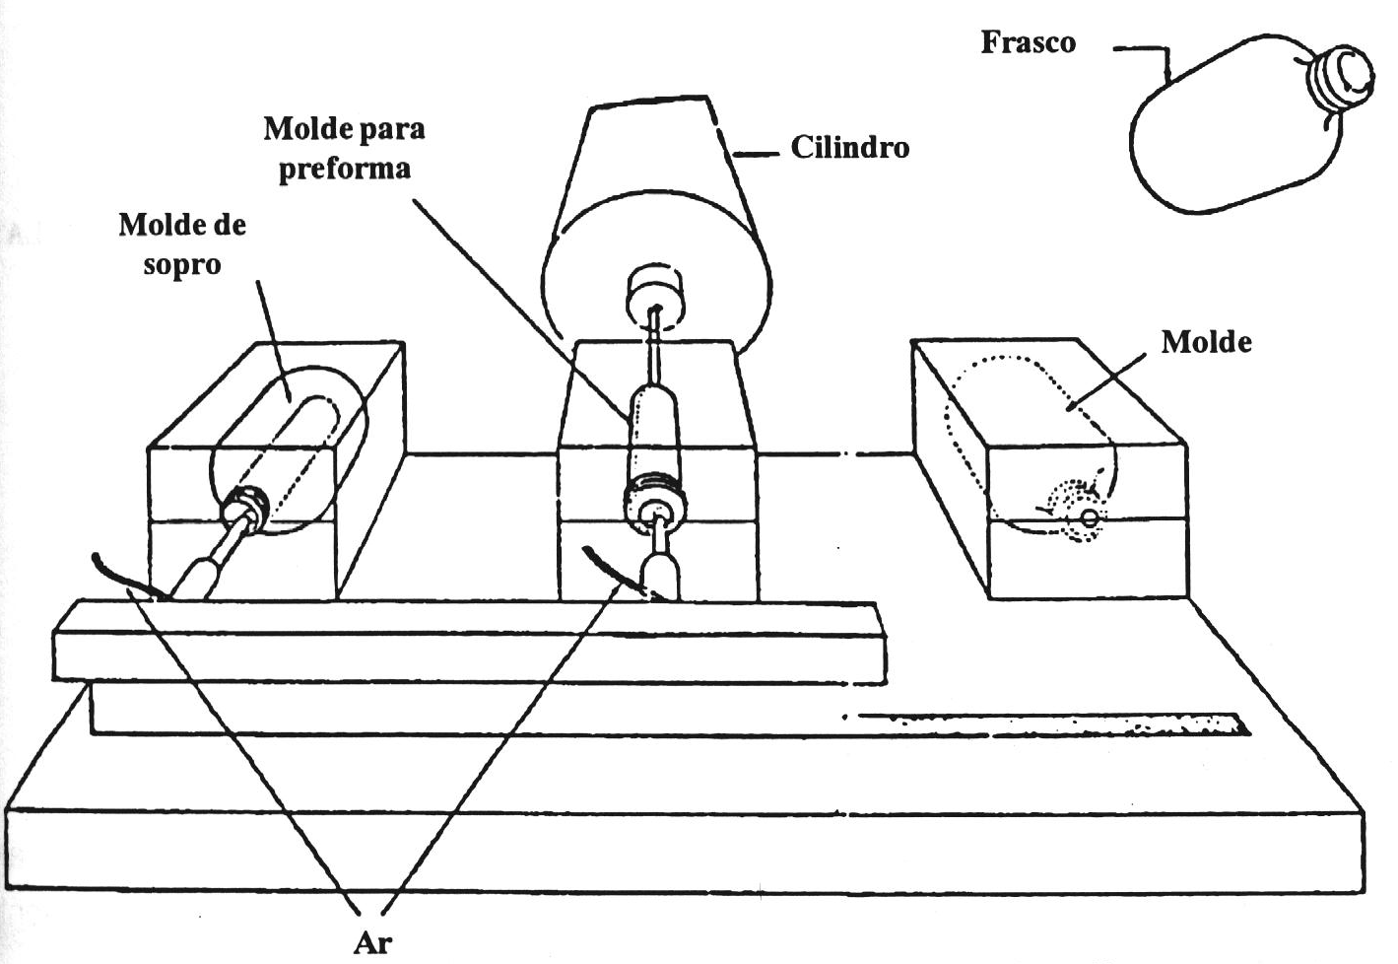

Configurações de máquinas
SOPRO POR EXTRUSÃO
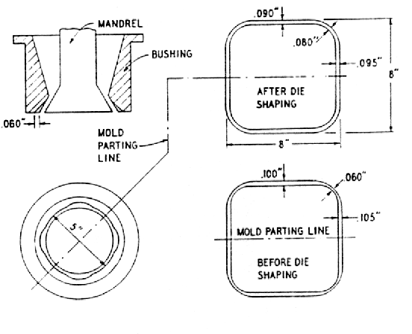  figura 6 – À esquerda, duas vistas de uma matriz modificada para produzir um parison com diferentes espessuras nas mesmas seções; à direita compara-se a espessura final de um produto antes (embaixo) e depois (em cima) da modificação da matriz para evitar afinamento excessivo nos cantos.  Duas vistas de uma matriz modificada para produzir um parison com diferentes espessuras nas mesmas seções (ovalado). | 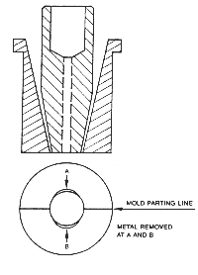

CONFIGURAÇÃO DE MÁQUINA EXTRUSÃO - SOPRO
Extrusão contínua com molde ascendente  Nesta máquina o molde está localizado diretamente abaixo do cabeçote de extrusão contínua do parison. O molde sobe até as proximidades do cabeçote quando o parison estiver no comprimento desejado, fechando sobre o mesmo e esmagando-lhe a extremidade superior (o produto tem o fundo voltado para cima). Após o corte do parison por uma faca rente ao cabeçote de extrusão, o molde retorna para baixo, onde um mandril de sopro é inserido por uma abertura na parte inferior do molde. O parison é então soprado e após o tempo de resfriamento o molde é aberto, permitindo a remoção do produto do mandril.  Como a extrusão do parison é contínua, o tempo de extrusão do parison deve ser igual ao somatório dos tempos de moldagem (sopro), resfriamento e extração.  Extrusão contínua com moldes deslizantes (ou mesa deslizante)  Muito semelhante ao anterior, porém, a estação de sopro não está diretamente abaixo da estação de extrusão, mas ao lado. O mandril de sopro entra, desta vez, por cima do molde, onde está a abertura do produto.  Este tipo de máquina pode ter duas estações de sopro (máquina de mesa dupla), uma de cada lado do cabeçote de extrusão, diminuindo desperdícios de tempo quando o ciclo sopro-resfriamento-extração é maior do que o tempo de injeção (figura 9). É a configuração de máquina mais encontrada, mas devido à força necessária para movimentar moldes grandes e por uma questão de espaço, não costumam ser empregadas para produção de peças muito grandes.  O número de cabeçotes (bocais) também pode variar, permitindo a extrusão de mais de um parison ao mesmo tempo. Neste caso, obviamente o molde deve ter um número de cavidades igual ao número de parisons, tanto nas máquinas com mesa simples quanto nas de mesa dupla.  Extrusão intermitente – máquina com uma única estação  Produtos grandes requerem moldes grandes, de difícil movimentação. Por isso, existem máquinas com uma única estação. Ao contrário da extrusão contínua, neste tipo de máquina tanto a produção da pré-forma quanto o sopro, resfriamento e extração são realizados na mesma estação .  Como não há espaço para a formação do parison se o molde não estiver aberto, a máquina deve ser capaz de dosar o material antes de sua extrusão, semelhantemente ao que acontece nas injetoras. Assim, o parison é extrudado de forma intermitente (cíclica ou descontínua), ou seja, a extrusão é interrompida imediatamente antes do fechamento e só é reiniciada após a extração. | figura 8 – Máquina de extrusão-sopro do tipo “molde ascendente”. 1) extrusão do parison; 2) fechamento do molde; 3) abertura do molde após sopro enquanto outro parison é extrudado.  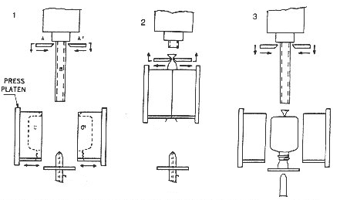  Máquina de extrusão-sopro do tipo “molde deslizante com mesa dupla”.

